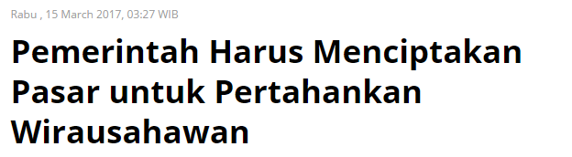
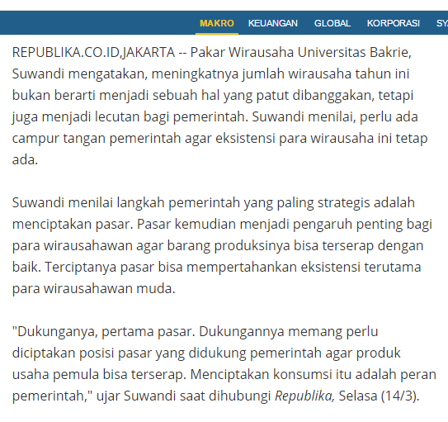
KLIPING
KEWIRAUSAHAAN

“ Kewirausahaan & Wirausaha Berpola Daring ( Berdagang Jejaring ) Serta Perbandingan Jumlah Penduduk Di Indonesia dengan Jumlah Wirausaha Di Indonesia “

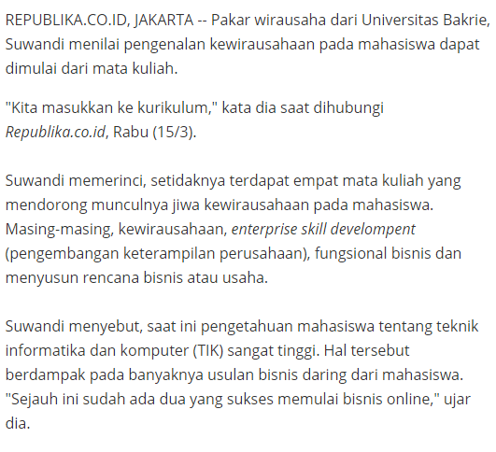

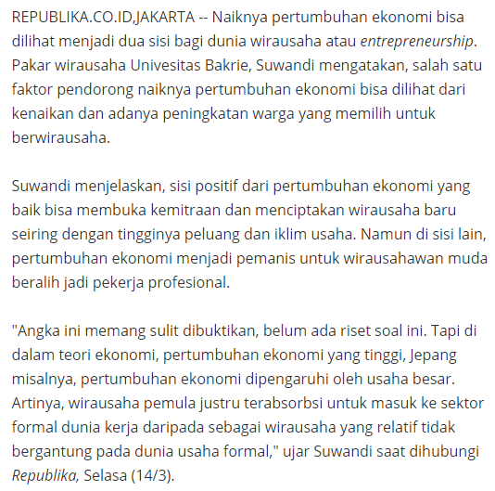
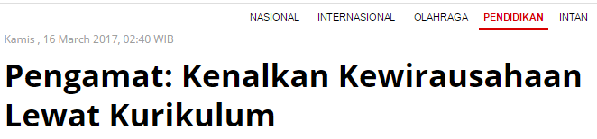

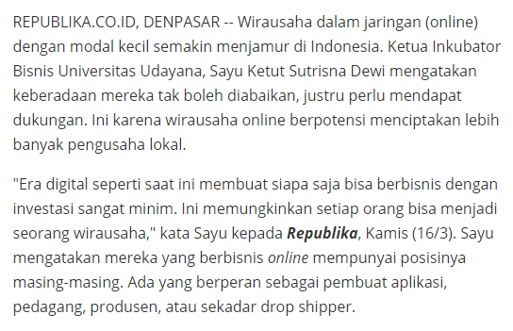

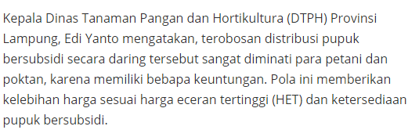
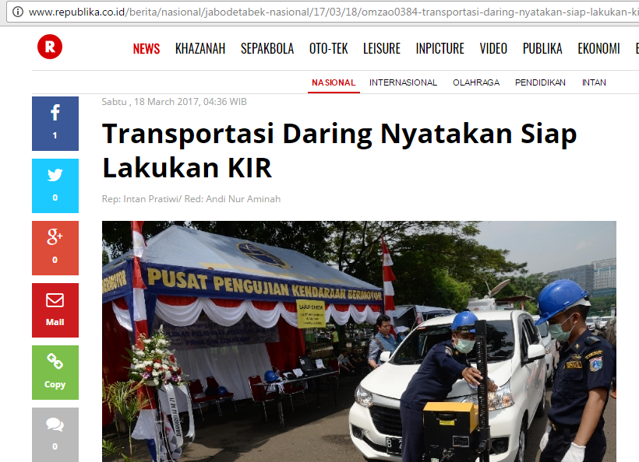
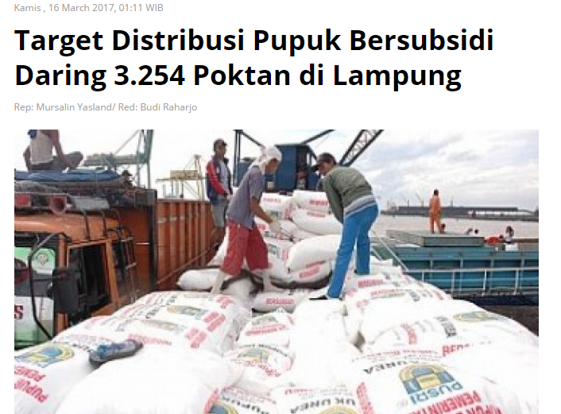
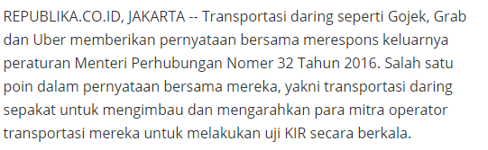

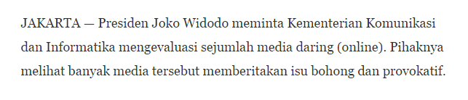

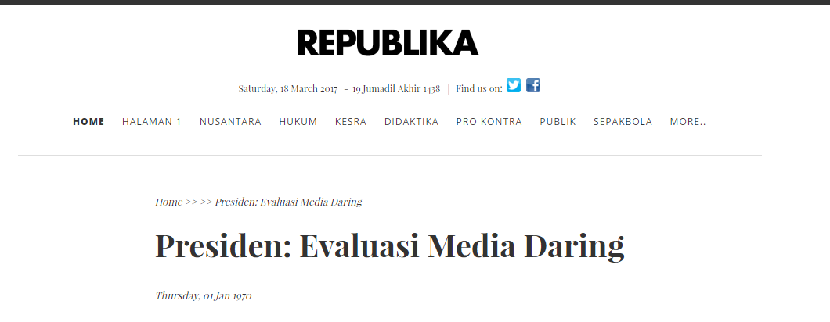

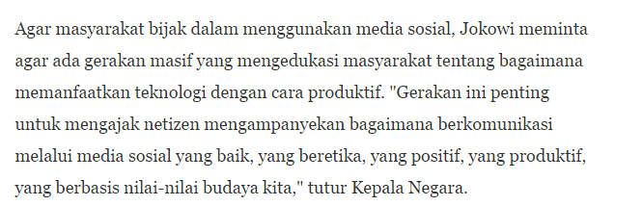

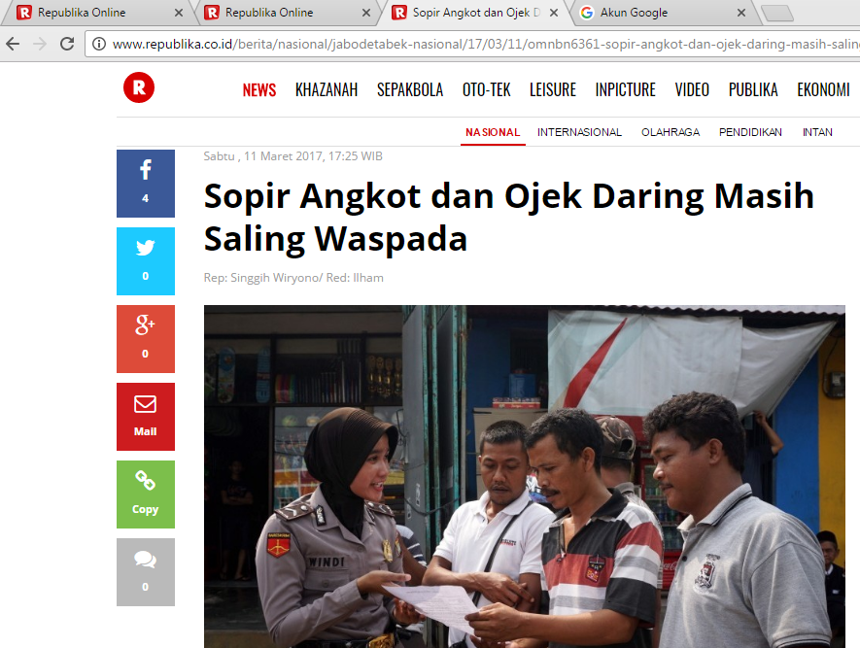
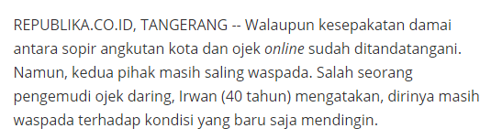

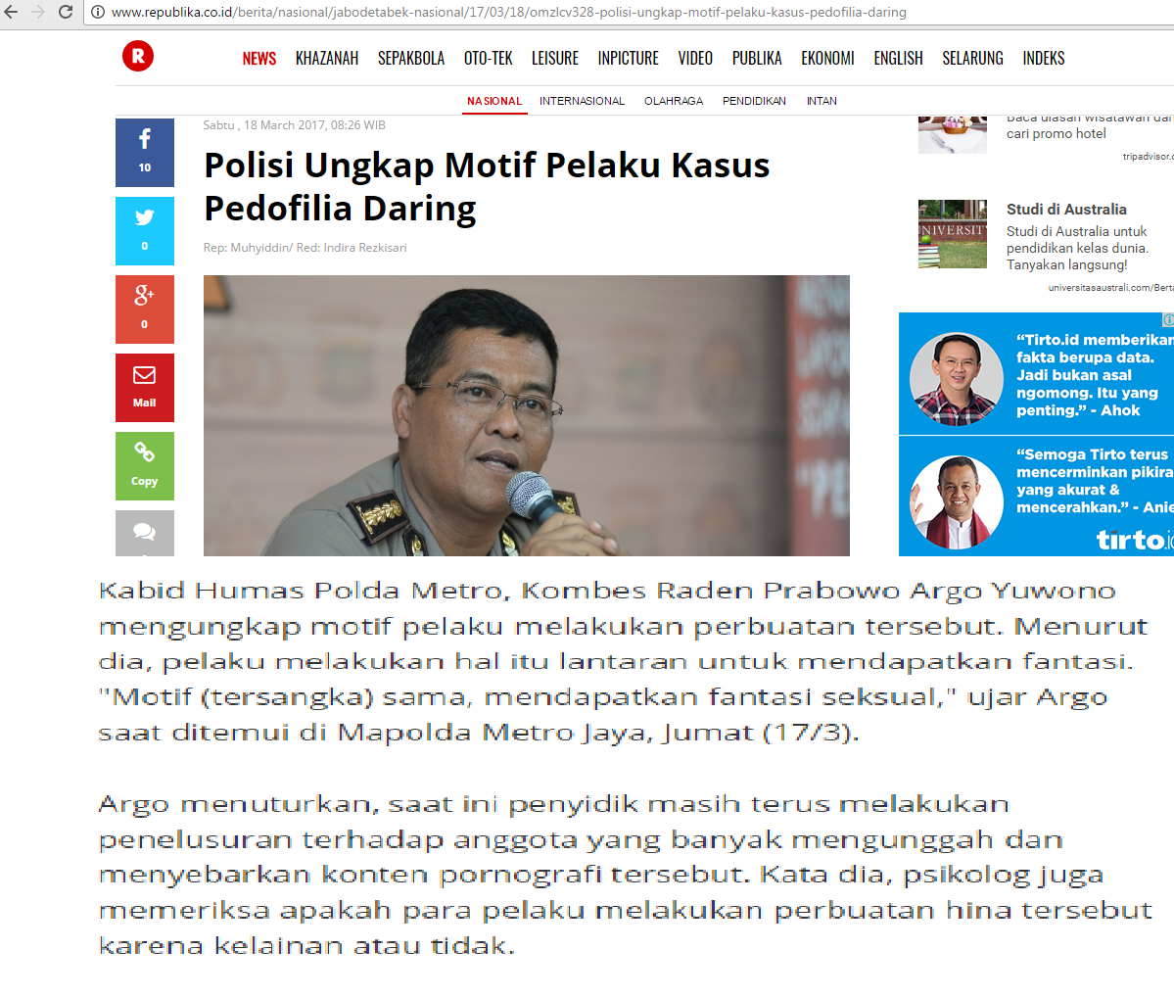

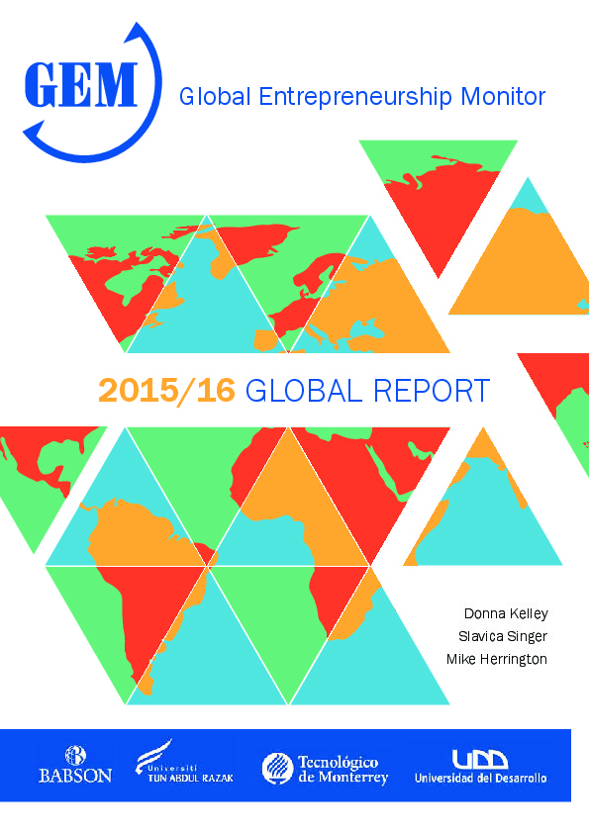
Global Entrepreneurship Monitor
Global Entrepreneurship Monitor (GEM) yang terbentuk pada tahun 1997, mempelajari dampak ekonomi dan faktor- faktor penentu tingkat kewirausahaan nasional, yang terdiridari 60 negar abagian di seluruh dunia. GEM adalah penelitian untuk mempelajari aktivitas kewirausahaan di suatu negara.Tujuan utama GEM adalah untuk mengukur aktivitas kewirausahaan nasional dan data lain terkai taktivitas kewirausahaan.

Tiga langkah utama dari kegiatan kewirausahaan :
- TEA ( Total aktivitas kewirausahaan)
Presentasi dari populasi baik pengusaha baru maupun pengusaha lama.
- TEA ( Opportunity)
Presentasi dari seseorang yang baru akan memulai usaha atau bisnis karna adanya kesempatan.
- TEA ( Necessity)
Presentasi dar iseseorang yang baru akan memulai bisnis karena banyaknya pilihan.

GEM memiliki 2 type untuk seorang pengusaha:
- AdanyaPeluang atau Kesempatan dan Karena Kebutuhan
Di negara-negara yang pendapatan perkapitanya tinggi telah secara proposional ia akan mendorong kegiatan kewirausahaan dan terdapat lebih banyak kesempatan untuk berwirausaha.Karna orang-orang yang mempunyai gaji yang tinggi akan cenderung lebih banyak kesempatan untuk membuka usaha.

Artikel

Jumlah Pengusaha di Indonesia Baru 1,5 Persen dari Total Penduduk

Ketua Umum Badan Pengurus Pusat Himpunan Pengusaha Muda Indonesia (BPP HIPMI) Bahlil Lahadalia mengatakan, pihaknya akan terus berjuang bagi pengesahaan Rancangan Undang-Undang (RUU) Kewirausahaan menjadi Undang-Undang (UU) tahun ini. Pasalnya, selain akan melipatgandakan jumlah wirausaha baru, UU ini juga akan berdampak positif bagi kebijakan fiskal.
“Tidak hanya akan melipatgandakan pengusaha baru tapi juga akan berdampak positif bagi kebijakan fiskal ke depan,” ujar Bahlil di Jakarta hari ini, Senin (9/5/2016).
Bahlil mengatakan, penerimaan pajak negara akan melonjak bila semakin banyak pengusaha baru tercipta di Tanah Air. Dia memberi contoh, setiap satu perusahaan baru yang dibentuk terdapat 40 persen “saham pemerintah” dalam bentuk Pajak Penghasilan (PPh) Badan, Pajak Pertambahan Nilai, dan PPh 21.

Bahlil menjelaskan semakin banyak pengusaha baru yang tercipta akan semakin banyak pendapatan negara dari perpajakan. “Kalau usahanya sukses, biasanya pengusaha akan bikin perusahaan baru lagi dan akan semakin banyak badan usaha yang membayar pajak,” ujar Bahlil. Sebab itu, guna mendukung terciptanya lebih banyak pengusaha baru, utamanya dari kalangan mahasiswa, Hipmi dalam waktu dekat akan menggelar Jamboree Hipmi Perguruan Tinggi Se-Asean yang akan dihadiri oleh sekitar 4000 (empat ribu) mahasiswa se-Asean di STT Telkom, Bandung Jawa Barat, 22 hingga 26 Mei 2016.
Pada bagian lain, terciptanya pengusaha baru akan menciptakan lebih banyak lagi lapangan kerja, meningkatkan daya beli masyarakat, serta menciptakan kepastian pendapatan. “Akan menyerap lebih banyak angkatan kerja, industri terus bergerak, daya beli masyarakat meningkat, permintaan akan melonjak lagi,” ucap Bahlil.
Bahlil mengatakan, saat ini Indonesia baru memiliki 1,5 persen pengusaha dari sekitar 252 juta penduduk Tanah Air. Indonesia masih membutuhkan sekitar 1,7 juta pengusaha untuk mencapai angka dua persen. Sedangkan di negara Asean seperti Singapura tercatat sebanyak 7 persen, Malaysia 5 persen, Thailand 4,5persen, dan Vietnam 3,3persen jumlah pengusahanya.
Bahlili mengatakan, tak hanya sekedar melipatgandakan jumlah pengusaha, Indonesia juga perlu menciptakan pengusaha baru yang berkualitas dan terdidik yakni dari kalangan mahasiswa. Pengusaha berlatarbelakang sarjana ini, ujar Bahlil, akan memiliki kemampuan meningkatkan kapasitas usahanya serta akan kuat menghadapi persaingan yang semakin ketat di era masyarakat ekonomi Asean (MEA). “Daya saing mereka akan kuat, sebab secara pendidikan jauh lebih mumpuni,” tutup Bahlil.

